ASSIGNMENT 4
Daniel Bartolomei 922804
USE CASE DIAGRAM
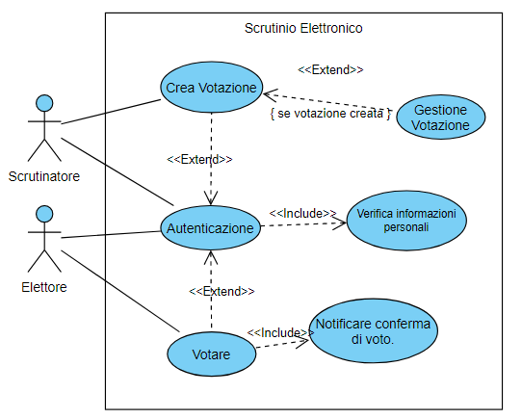

Nome | Crea Votazione
Breve descrizione | Dopo essersi autenticato uno scrutinatore può creare una votazione.
Attore/i | Scrutinatore
Pre-condizioni | Scrutinatore deve essersi autenticato
Trigger | Scrutinatore richiede la creazione di una sessione di voto
Descrizione sequenza eventi | (1) Scrutinatore accede attraverso l’interfaccia al menu di creazione da remoto.  (2) Inserisce Il lasso di tempo della sessione di voto  (3) Inserisce informazioni relative al seggio in cui si trova  (4) Fornisce un codice che identifica la specifica sessione di voto  (5) Il sistema conferma la validità del codice e delle precedenti informazioni  (6) In seguito ad una conferma dello scrutinatore, la sessione di voto viene creata.
Alternativa/e | (1) Scrutinatore accede al sistema sul dispositivo presente nel seggio elettorale.  (2-6) Come indicato sopra
Post.condizioni | La sessione di voto viene creata, e può essere gestita.

Nome | Votare
Breve descrizione | Dopo essersi autenticato un elettore può votare
Attore/i | Elettore
Pre-condizioni | Elettore deve essersi autenticato e non deve aver già votato.
Trigger | Elettore vuole esercitare il suo diritto di voto
Descrizione sequenza eventi | (1) Elettore seleziona la sessione di voto attiva  (2) Procede a seguire le istruzioni mostrate a schermo per votare  (3) L’elettore riceve una notifica per confermare definitivamente la propria decisione  (4) A seguito della conferma l’elettore viene scollegato dal sistema che ritorna alla schermata di autenticazione.
Alternativa/e | (1) Elettore al seggio elettorale ha già predisposta la sessione corretta.  (2-3) Come indicato sopra  (4) A seguito della conferma il sistema attende l’arrivo di un nuovo elettore.
Post.condizioni | L’elettore esercita il suo diritto di voto.

Nome | Autenticazione
Breve descrizione | L’utente deve effettuare le procedure di riconoscimento per votare o creare la sessione di voto.
Attore/i | Elettore, Scrutinatore
Pre-condizioni | L’utente fornisce credenziali corrette, ed è abilitato al voto.
Trigger | Utente vuole accedere al sistema di voto
Descrizione sequenza eventi | (1) Utente si collega al sistema  (2) Utente inserisce le proprie credenziali  (3) Se le credenziali sono corrette l’utente accede al proprio menu principale
Alternativa/e
Post.condizioni | L’utente viene riconosciuto, e gestito come elettore o scrutinatore.

CLASS DIAGRAM
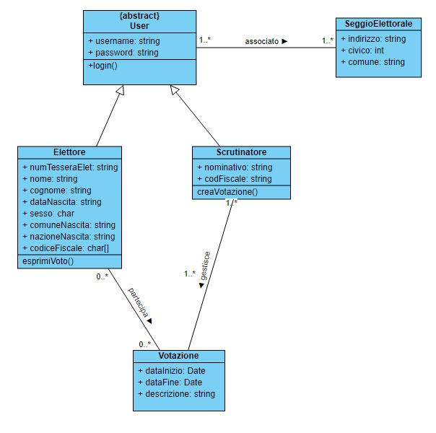

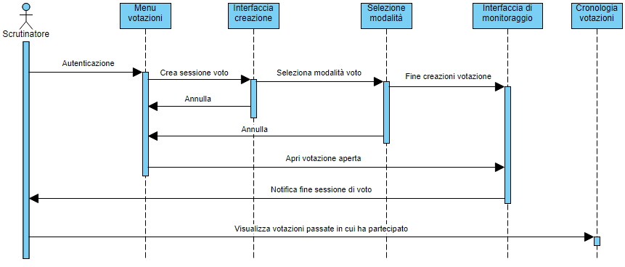
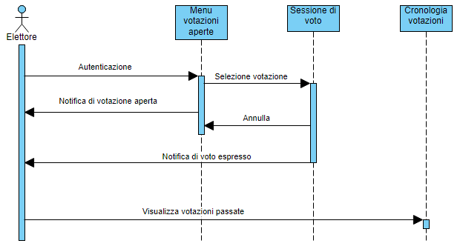
SEQUENCE DIAGRAM

